**Задание 2.** Подготовить интерфейс для приложения (регистрация и авторизация пользователей)

**1) Начало работы**

Создать приложение WPF (.NET Framework). Поменять размеры окна, ширину сделать равной 600. Название окна поменять на «Приложение для регистрации и авторизации».

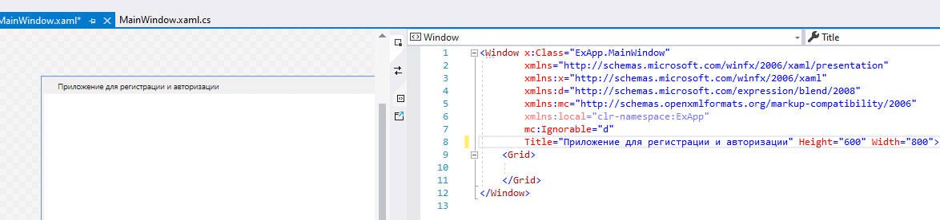

Поменять фон на любой цвет (здесь и далее цвета и размеры элементов можно подбирать на своё усмотрение)

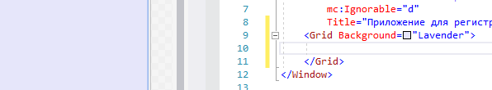

Создать плашку, указать параметры

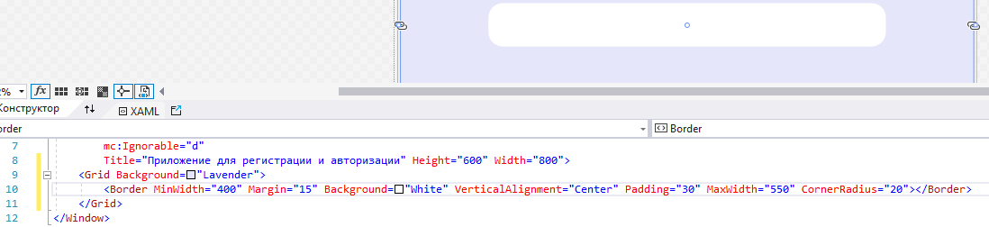

Добавить эффект тени

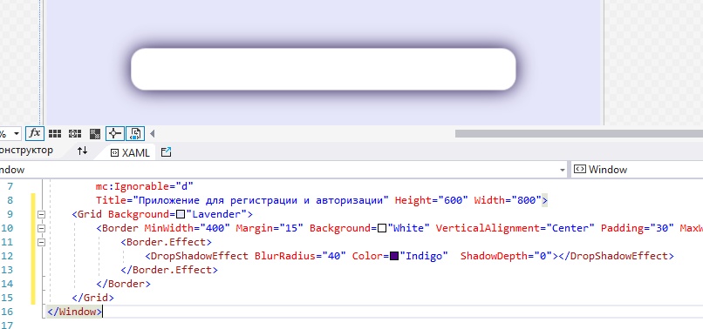

Добавить StackPanel и TextBlock

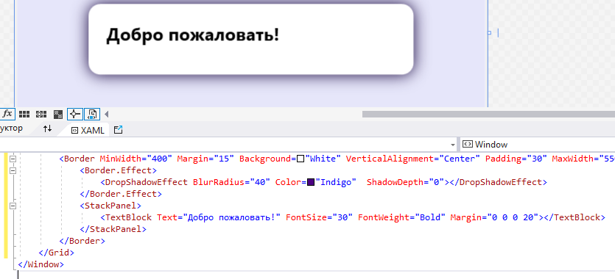

Установить две кнопки «Регистрация» и «Вход»

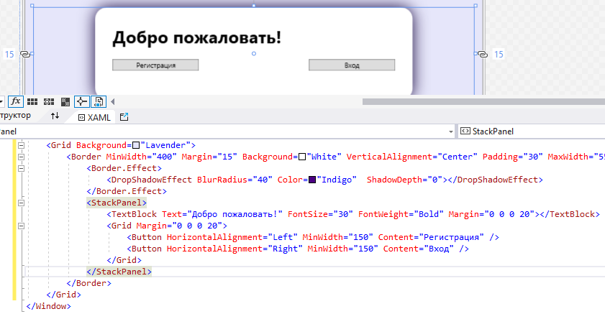

Добавить два текстового поля для ввода имени и пароля и кнопку для регистрации

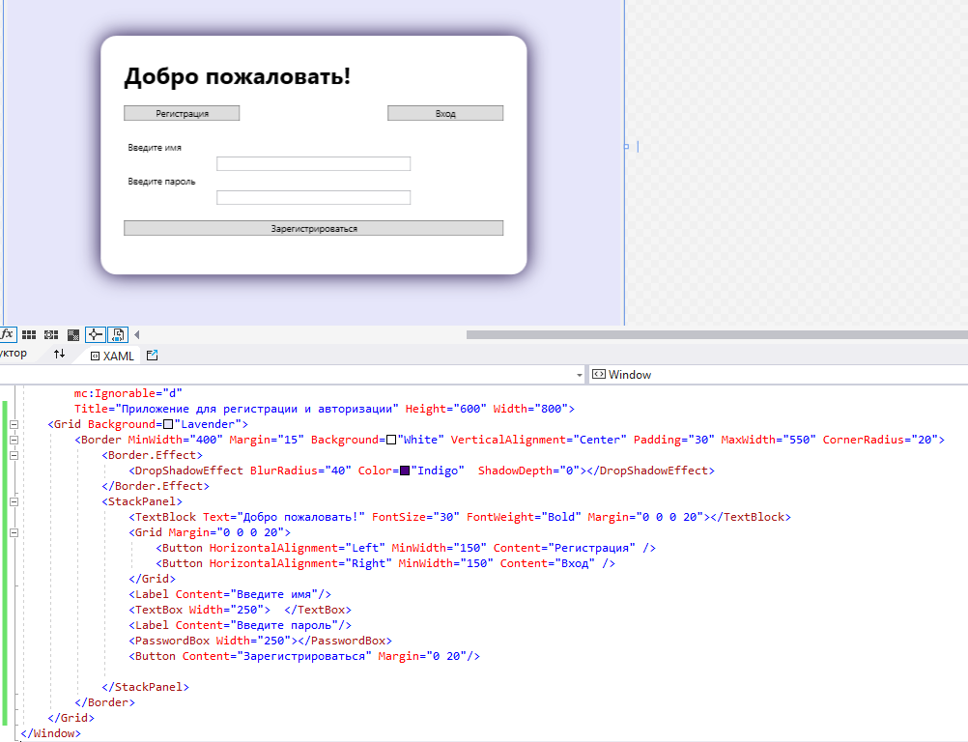

Примерный результат:



Для улучшения оформления можно самостоятельно изучить и применить библиотеку MaterialDesignThemes

**2)** **Обработка событий**

Добавить обработчик события для кнопки «Зарегистрироваться» через XAML файл

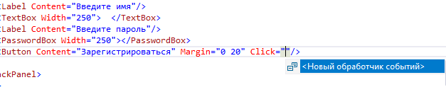

Получится

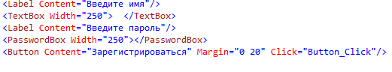

В файле .cs автоматически будет создан новый метод

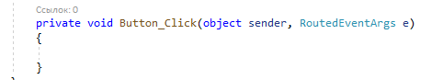

Для текстовых полей надо прописать идентификаторы (названия), например

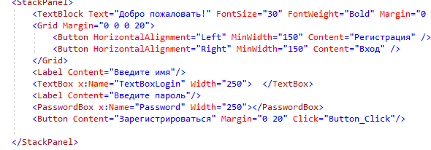

В файле .cs ввести строковые переменные для получения данных из текстовых полей

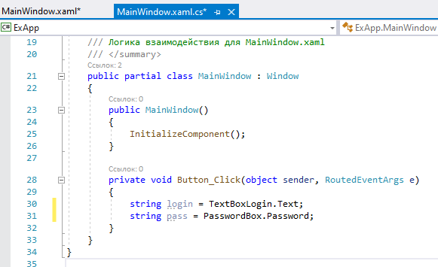

Добавить Trim для удаления лишних пробелов

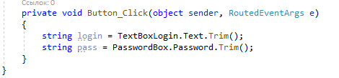

В файле .cs добавить проверку пароля

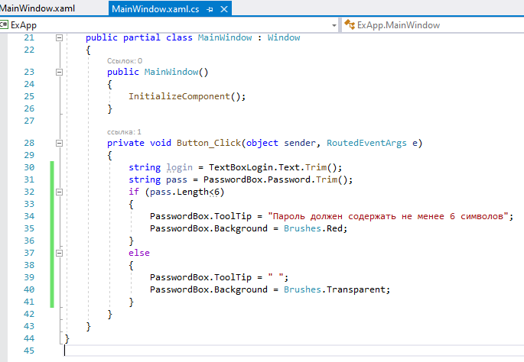

Самостоятельно добавить проверку того, что пароль не содержит символ «*» (при помощи метода Contains)

**3) Подготовка к работе с СУБД SQLite**

Выбрать проект, правой кнопкой мыши выбрать Управление пакетами NuGet

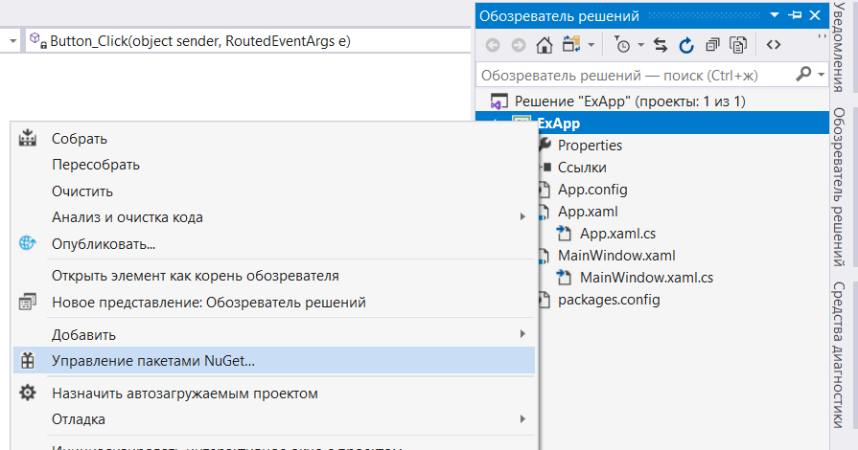

Установить библиотеку system.data.sqlite

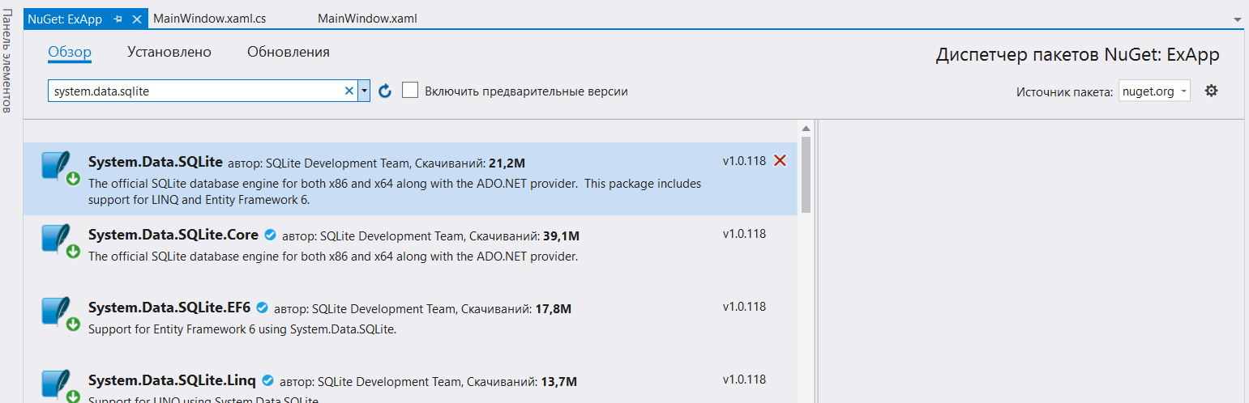

Перейти на <https://sqlitebrowser.org/dl/> , установить SQLite

